- Napiši program u koji korisnik unosi u varijablu a broj po izboru te nakon toga ispisuje je li broj veći od 10 ili ne.
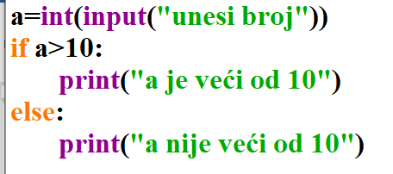

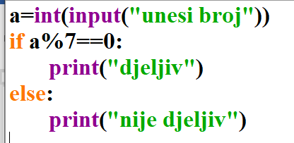
- Napiši program u koji korisnik unosi broj te se provjerava je li djeljiv sa 7 ili ne (koristi ostatak pri dijeljenju – ako je broj kojeg smo unesli djeljiv s 7)

- Napiši program koji u varijabli bodovi ima zapisano 70, a korisnik unosi u varijablu postignuto koliko ima bodova. Nakon toga ukoliko je korisnik postignuo više od 49% da je pozitivno inače negativno.
*Ako u zadatku stoji da je zapisano u varijablu ne koristimo int(input()) već samo zapisujemo broj u varijablu.
Kako gledamo postotak moramo izračunati kolika je naša riješenost te ako je veća od .49 je pozitivno.
6.B – RJEŠENO, PRESKOČITI
- Napiši program u kojem varijabla usb iznosi 1024. Nakon toga korisnik u varijablu podaci zapisuje koliko podatka stavlja na taj usb. Program ispisuje ima li dovoljno mjesta /točno mjesta/nema mjesta.
Ispis neka izgleda ovako (jedna od 3 opcije)
Na usbu je ostalo ____mb.
Na usbu nedostaje ____mb.
Usb je pun!

4. Napiši program koji u varijablu puzle ima upisan broj 200, nakon toga korisnik prebrojava puzzle i upisuje broj puzli koje je prebrojio.
Program ispisuje nešto slično ovom:
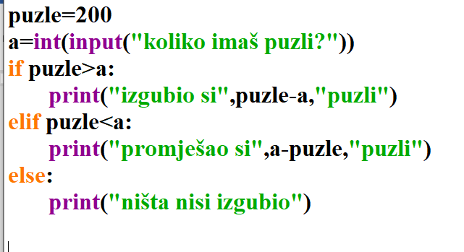
Imaš točno puzli koliko treba,
Izgubio si ____ puzli
Imaš previše puzli ____ puzli nije iz ovog kompleta.

Ako imamo 3 opcije MORAMO koristiti if, elif i else.
Else nikad nema uvijeta!
JOŠ ZADATAKA:

- Napiši program koji provjerava je li temperatura koju korisnik unese u varijablu po izboru manja od 0. Ako je manja napiši negativna temperatura, inače nije negativna temperatura
- Napiši program koji provjerava je li u autu goriva, korisnik unosi koliko je goriva u varijablu gorivo, ako napiše broj manji od 5 – rezerva, inače ima goriva
- Napiši program koji provjerava vodostaj rijeke, ako korisnik upiše u varijablu voda broj veći od 200 neka napiše prijeti izlijevanje, inače ok.
- Napiši program koji provjerava je li broj jednoznamenkast – koristi and.
- Napiši program koji u varijabli novac ima 10. Nakon toga korisnik u varijablu hrana upisuje koliko će potrošiti na hranu – postavi varijablu tako da može upisat i decimalni broj. Nakon toga program mu ispisuje koliko mu ostaje, koliko mu nedostaje ili da je sve potrošio.
- Napiši zadatak u kojem korisnik u varijablu kune upisuje koliko ima kuna te nakon toga mu program ispisuje koliko je to eura (ovaj zadatak je običan – bez if-a)

FOR PETLJA …

- Napiši program koji ispisuje sve brojeve od 1 do 50 s korakom

Prvi broj u for petlji je od kuda, drugi do kuda i 3 korak.
Pazite da ne zaboravite : , Print je uvijek uvučen (1tabulator)

- Napiši program koji ispisuje sve brojeve od 1 do broja kojeg korisnik unese i taj broj.

Ako vidimo u zadatku riječi korisnik unese-moramo imati int(input()) kako bi korisnik morao unijeti.

- Napiši program koji ispisuje sve dvoznamenkaste brojeve koji su djeljivi s 7.
Petlja ide od 10 do 100 jer ide do predzadnjeg broja, a to je 99 i to je zapravo zadnji dvoznamenkasti broj. Svaki broj koji prođe for petljom se dijeli s 7 te ukoliko je ostatak pri dijeljenju s 7 jednak 0 onda je on djeljiv sa 7 te ga se ispisuje.

- Napiši program za pogađanje broja koji je zapisan u varijabli x. U varijablu x upiši broj po izboru.

While je pelja koja provjerava je li uvjet zadovoljen, i dok god je ulazi u petlju – ne znamo broj ulazaka. Korisnik može pogađati broj beskonačno puta.
- Napiši program koji provjerava je li uneseno slovo samoglasnik ili suglasnik . Pazi kada korisnik unosi slovo nema int(input( već samo input().
Korisnik unosi slovo i nakon toga pomoću if petlje gledamo je li samoglasnik tj. a,e,i,o ili u – koristimo or operator (značenje je ili) Ili
Prijevod bi bio: ukoliko je unos korisnika jednak a, e, i, o ili u ispiši samoglasnik, inače ispisuj suglasnik.
- Napiši program koji u varijabli čokolada ima upisano 30 , nakon toga korisnik upisuje u varijablu po izboru koliko kockica želiš pojest.
Nakon toga program ispisuje koliko je ostalo (ako je ostalo čokolade, koliko nedostaje (ako nema čokolade koliko korisnik želi) te da je sve pojedeno ako je korisnik pojeo sve.
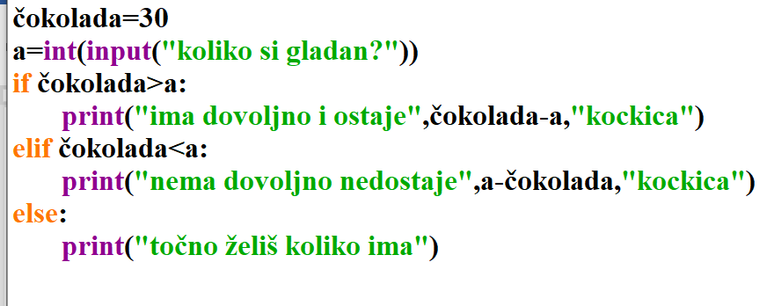

JOŠ ZADATAKA:
- Napiši program u kojem korisnik upisuje boju (zelena, žuta, crvena). Ako unese zelena neka mu program ispiše vozi, ako je žuta neka program ispiše nemoj zaustavljat, ako je crvena zaustavi. (pazi zadatak je samo sa slovima!)
- Napiši sve brojeve od 100 do 1. (pazi moraš staviti - korak)
- Napiši sve bojeve od 100 do 1000 s korakom 100.
- Ispiši sve brojeve do 100 koji su djeljivi s brojem kojeg korisnik unese. (for i unutar if)
- Ispiši sve parne brojeve od 153 do 200. (kada je broj djeljiv s 2?)
- Napiši program koji u varijabli novac ima 200 i korisnik kupuje proizvode dok ima novaca (while petlja koja ima i unutar petlje računsku operaciju da se novac smanjuje)

